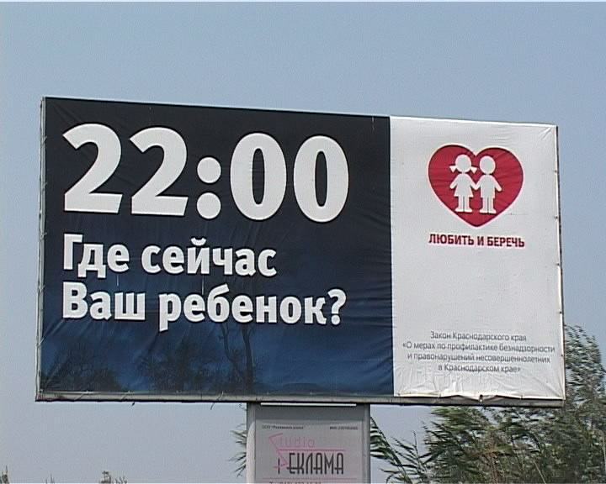

На Кубани действует «детский» закон,
Права ребенка защищает он.
Не зря земля кубанская зовется раем,
Безнадзорных детей не должно быть в крае!
По вечерам для детей соблазнов много,
Не всегда подростки верной шли дорогой.
Сейчас все должно быть по-другому обязательно,
Прочитайте вместе с нами закон вы внимательно!
Скажите, когда дома ребятам нужно быть,
Чтобы штрафы не пришлось родителям платить???
Всем детям до семи лет без контроля взрослых быть нельзя
И это введено совсем не просто так, совсем не зря!
За жизнь, здоровье их родители в ответе,
Об этом помнить надо всем,
У кого есть маленькие дети!
Подростки от семи и до четырнадцати лет
Способны принести немало и проблем и бед,
Поэтому их время без контроля взрослых ограничено
Они должны быть дома ре позднее, чем в девять вечера.
А кому 15, 16, иль 17 лет исполнилось,
Чтоб настроение ваше не испортилось,
Запомните, что всем по вечерам гулять, конечно, разрешается,
Но в двадцать два ноль-ноль гулянье ваше прекращается!
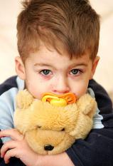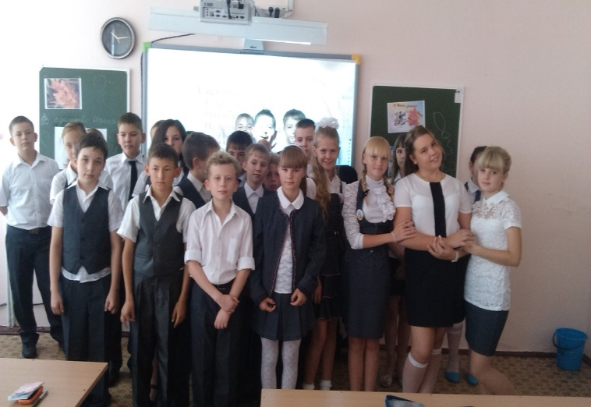
Дорогие товарищи родители!
Придется всем по новому закону жить,
А чтобы некоторым не пришлось потом тужить,
Запомните , пожалуйста, все наши пожелания
И проявите к детям своим терпенье, заботу и внимание!

